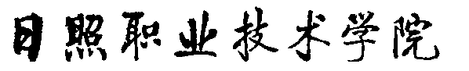

《市场营销实务》
整体方案设计

专业名称：市场营销
专业代码：620305
课程名称：广告原理与策划实务
教 师：申加强

商学院
二0一9年

一、课程设计
课程名称 | 广告原理与策划实务 |  | 课程  类型 | 专业必修课
授课对象 | 2017级市场营销 |  | 学时  学分 | 60学时 4 学分
先修课程 | 《营销策划》 |  | 后修  课程 | 《企业定岗》
课程目标 | ①总体目标  学生通过学习，建立积极自信的人生态度、良好的职业道德和心理素质、强烈的事业心与责任心，培养艰苦奋斗的精神、团队合作的意识、立业创业的本领，牢固树立以顾客为中心，满足消费者需求的市场营销理念，熟悉市场营销活动的基本过程，掌握市场营销各环节的基本操作方法，能够制定营销计划，并能把市场调研和分析方法行业应用相结合，同时，具有信息收集能力、市场机会识别能力、以及团队合作精神。  ②知识目标  - 正确认知课程性质、任务及研究对象，全面了解广告策划课程体系、结构，整体认知策划  - 理解策划文案的撰写、实施、评估  - 熟悉策划形成过程  - 能做必要的广告市场调查分析  - 理解广告文案的具体要求  - 掌握广告标题、正文、口号的编写技巧  - 比较不同的广告媒体  - 熟悉各广告媒体的适用条件  - 熟悉广告促销的各种手段  - 能对广告效果进行有效的评估  ③基本职业能力目标  - 能分析指定产品所面临的宏观环境、微观环境  - 能分析指定产品的竞争状况和目标消费者的购买行为特征  - 能运用市场营销的调研手段，进行调查问卷设计，组织实地调研并分析结果，撰写调研报告  - 能运用广告策划书原理根据调研报告撰写广告策划文案  - 能针对不同的情景为企业产品做促销宣传  - 能分析各广告媒体，对指定产品设计合适的广告媒体  - 能确定合适的广告宣传主题，制定符合要求的媒体宣传计划  ④综合职业能力  - 能运用合理的营销理念  - 能力成本观念与时间意识  - 能利用分析、综合、全局、系统、创新思维分析问题、解决问题  - 能文字完成营销相关文档写作  ⑤素质目标  - 具备可持续发展的学习与适应能力  - 具备良好的职业素养（职业道德、职业习惯、职业素质）  - 具备强烈商业信誉观  - 具备较强的专业技能  - 具备良好的沟通、协调能力  - 具备良好的团队协作意识  - 具备吃苦耐劳的意志品质  - 具备创新精神
课程内容 | 序号 | 学习单元（学习情境或项目）名称 |  |  | 学时
 | 1 | 广告认知 |  |  | 4
 | 2 | 广告策划 |  |  | 20
 | 3 | 广告创意 |  |  | 10
 | 4 | 广告文案 |  |  | 8
 | 5 | 广告媒体 |  |  | 10
 | 6 | 广告效果评估 |  |  | 8
教学材料 | 名称 用途 说明  广告原理与策划实务 主教材 徐艟主编，东北大学出版社，2012年  广告与营销策划 参考教材 [美] 威廉·阿伦斯，[美] 迈克尔·维戈尔德，[美] 克里斯蒂安·阿伦斯 著；丁俊杰，程坪，陈志娟 等 译，人民邮电出版社，2013年  文案创作完全手册：文案大师教你一步步写出销售力 参考教材 [美] 罗伯特·布莱（Robert W. Bly） 著；刘怡女，袁婧 译；刘怡女，袁婧 校
教学组  织形式 | 班级授课
考核方案 | 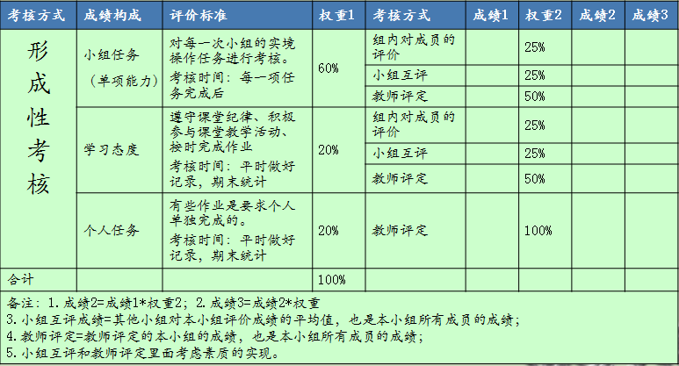  课程考核的目的是全面评估学生的学习状况。对学生学习的考核，既要关注学生知识与技能的理解和掌握，也要关他们价值观与情商的发展；既要关注的结果，更要关注过程。考核的手段和形式应多样化，要将过程评价与结果评价相结合，定性与定量相结合，充分关注学生的个性差异，发挥考核的激励作用，增强学生的自信心和实践能力。教师利用考核所提供的信息，进一步改善教学设计，调整教学过程，改进教学水平。
二、教学项目设计
编号 | 教学项目  名称 | 学时 | 能力目标 | 主要支撑知识 | 教学  方式 | 教学  地点 | 项目成果
1 | 广告认知 | 8 | 能掌握广告基本原来及广告发展趋势。 | 广告的核心概念群：广告、广告主、广告费、广告定位；近代广告、现代广告 | 讲授、讨论 | 多媒体教室 | 课下看视频
2 | 广告策划 | 10 | 1、能分析指定产品的从运用swot分析法对产品环境进行分析；能分析指定产品的目标消费者的购买行为特征  2、能为产品确定广告主题  3、能为该策划做出详细的预算  4、撰写广告策划书 | 任务一 广告调查  1．环境调查  2．消费者调查  3．产品调查  4．媒体调查  任务二 广告策划与主题  1．广告目标  2．广告战略  3．广告主题  4．信息个性  任务三 广告预算  - 直接广告费用  - 自营广告费用  任务四 广告策划书  - 广告策划书  - 广告计划 | 由小组案例分析引出书本内容，课堂交流学习 | 多媒体教室 | 作业
3 | 广告创意 | 12 | 1、能对广告创意性思维形成初步的意识  2、能熟练掌握广告创意过程的注意事项  3、能理解掌握广告创意的基本方法 | 任务一 广告创意思维  1．创造性思维  2．情感效应  3．要素组合  任务二 广告创意过程  1．文本化  2．视觉化  3．诉求点  4．定位点  任务三 广告创意方法  1.垂直思考  2.水平思考  3.头脑风暴 | 运用多媒体案例引导学生学习，结合讨论掌握知识 | 多媒体教室 | 作业
4 | 广告文案 | 12 | 1、掌握广告标题设计技巧  2、理解广告正文的格式  3、能编制广告语。 | 任务一 广告标题  1．直接标题  2．间接标题  3．复合标题  任务二 广告正文  1．开头  2．主体  3．结尾  任务三 广告语  1.广告标语  2.号召式  3.情感式 | 结合案例分析，小组交流，课堂阅读与课堂提问逐步展开对产品策略的讨论 | 多媒体教室 | 作业
5 | 广告媒体 | 12 | 1、能识别广告媒体原理  2、能理解广告四大媒体优缺点  3、了解其他广告媒体 | 任务一 广告媒体原理  1．古代媒体  2．近代媒体  3．现代媒体  4.印刷媒体  5.电波媒体  任务二 四大广告媒体  1．电视  2．广播  3．报纸  4．杂志  任务三 其他广告每一  1.霓虹灯  2.动态路牌  3.DM广告  4.pop广告  5‘互联网 | 结合课外资料的收集，课内案例交流，学习本部分内容 | 多媒体教室 | 作业
6 | 广告效果评估 | 6 | 1.能对广告实施过程进行有效掌控  2.能有效评估广告效果。 | 任务一 广告表现与实施  1．AIDMA法则  2．广告表现策略  3．广告区域策略  4.广告时机策略  任务二 广告效果  1．心理效应  2．经济效果  3．社会效果  4．广告知晓度  5.广告费用率 | 课堂案例讨论，引导学生思维，并总结知识 | 多媒体教室 | 作业

